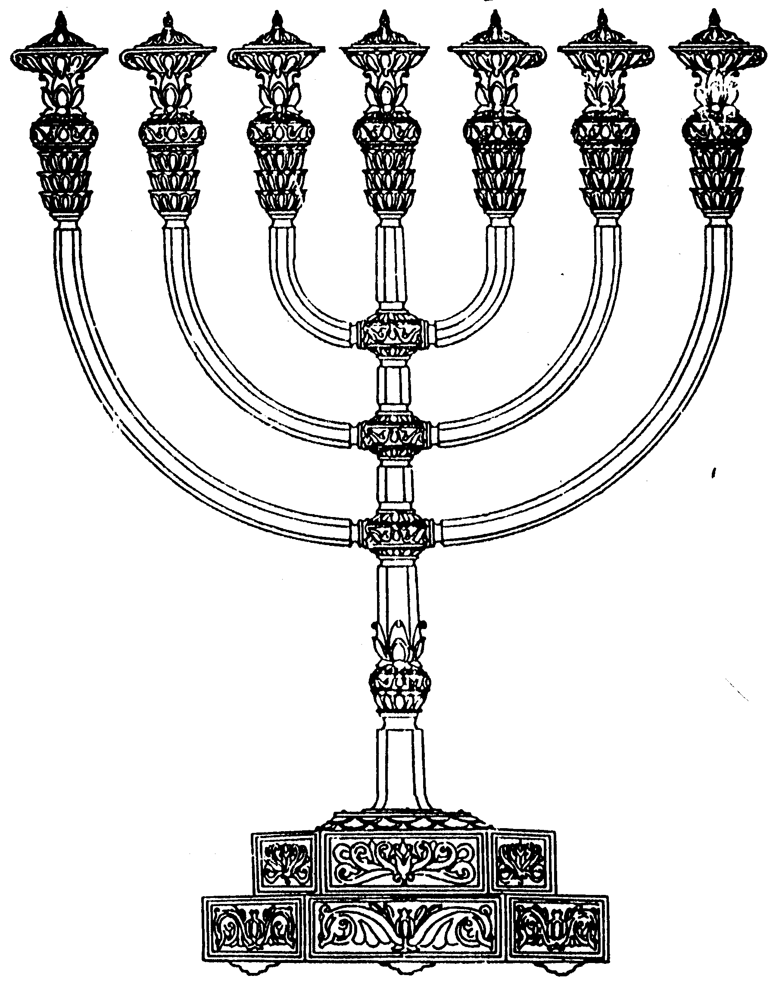
בס“ד
המדרשה לידע המקדש
מיסודו של מכון המקדש
סדנאות וימי עיון
הצגות
הרצאות
ניצוצון מספר 26
ב' ניסן התשס"ח
ניצוצון ממקדש:טומאה, טהרה והמקדש.

כבר ראינו בעבר ש"בר"ח ניסן הוקם המשכן בשני לניסן נשרפה פרה אדומה" (במדבר רבה, יב, טו). מתוך כך נתעמק מעט בעניני טומאה וטהרה.

מתי ומדוע צריך להשמר בטהרה
"כל הכתוב בתורה ובדברי קבלה מהלכות הטומאות והטהרות אינו אלא לענין מקדש וקדשיו ותרומות ומעשר שני בלבד, שהרי הזהיר את הטמאין מליכנס למקדש או לאכול קודש או תרומה ומעשר בטומאה אבל החולין אין בהן איסור כלל אלא מותר לאכול חולין טמאין ולשתות משקין טמאים.
וכן מותר לאדם ליגע בכל הטומאות ולהתטמא בהן שהרי הזהיר הכתוב את בני אהרן ואת הנזיר מהתטמא במת, מכלל שכל העם מותרין ושאף כהנים ונזירים מותרין להתטמא בשאר טומאות חוץ מטמא מת:
כל ישראל מוזהרין להיות טהורים בכל רגל מפני שהם נכונים ליכנס במקדש ולאכול קדשים וזה שנאמר בתורה ובנבלתם לא תגעו ברגל בלבד ואם נטמא אינו לוקה אבל בשאר ימות השנה אינו מוזהר:(רמב"ם הלכות טומאת אוכלין פרק ט"ז)

לסיכום דברי הרמב"ם: הצורך בטהרה היא בעיקר על מנת להכנס אל המקדש או על מנת לאכול מן הקרבנות או המעשר השני בירושלים. וכן לכהנים לאכילת תרומה. אך אדם שלא מתכנן להגיע לירושלים, יכול, לכתחילה, להשאר טמא כל השנה – הטהרה היא רק לצורך המקדש!
ולכן: לקראת העליה לרגל, בכל רגל, כולנו חייבים להיטהר.

טומאה = ההפך משכינה או המקדש נחרב כשעם ישראל הרבה טומאה
ראינו בעבר (ניצוצון 18.), שככל שהמקום או האדם קדושים יותר, כך הטומאה ממהרת לבוא.המהר"ל מבאר, שגם שאנו מרבים טומאה בעולם, זה גורם להרחקת הקדושה והשכינה.:
"ועוד, כי אלו ג' עבירות, דהיינו עבודה זרה גילוי עריות ושפיכות דמים, למה נשתתפו שלשתן בחורבן. והפירוש אשר הוא לפי פשוטו, כי מקדש ראשון היה השכינה ביניהם, וזהו מעלת בית המקדש ראשון שהיה מיוחד במעלה שהיתה השכינה שורה בו. ולפיכך חורבן שלו כאשר לא היה ראוי שתשרה שכינה ביניהם, והיינו כשטמאו את בית המקדש, ואין השם יתברך שורה בתוך טומאתם.. ואלו ג' חטאים נקראו טומאה, כדאיתא בשבועות (ז:) "וכפר על המקדש מטומאת בני ישראל" . יש לי להביא בענין זה עבודה זרה, גלוי עריות, שפיכות דמים. עבודה זרה, דכתיב (ויקרא כ,) "למען טמא את מקדשי". גלוי עריות, דכתיב (ר' ויקרא יח, ) "ולא תעשו מכל התעבות ולא תטמאו בכל אלה". שפיכות דמים (במדבר לה) "ולא תטמאו את הארץ אשר אני שוכן בה". ולפיכך בשביל אלו ג' טומאות חרב הבית. ופירוש פשוט הוא: (ספר נצח ישראל - פרק ד)

"חברים", עמי ארץ ו"כל ישראל חברים"
בהמשך הרמב"ם לעיל, מגדיר הרמב"ם מעלה מיוחדת, ואת הטעם לכך:
"אע"פ שמותר לאכול אוכלין טמאין.. חסידים הראשונים היו אוכלין חולין בטהרה ונזהרין מן הטומאות כולן כל ימיהם .. ודבר זה קדושה יתירה היא ודרך חסידות ... שהפרישות מביאה לידי טהרת הגוף ממעשים הרעים וטהרת הגוף מביאה לידי קדושת הנפש .. וקדושת הנפש גורמת להדמות בשכינה " (רמב"ם שם)
אנשים אלו נקראים בפי חז"ל "חברים" (להבדיל מעמי ארצות). אך ברגל, כולם "חברים":

"העיקר אצלינו כל ישראל חברים ברגל, שנא' ויעל כל ישראל כאיש אחד חברים וכולם טהורים כאשר נצטווינו חייב אדם לטהר עצמו ברגל וכל מי שנשאר טמא ולא יכול ליטהר יפריש עצמן לצדדים ויתרחקו בני אדם ממנו, שלא יטמאו כי כל העדה כולם טהורים(רמב"ם פירוש המשניות , שקלים ח)

לסיכום נביא את דברי הרב ישראל אריאל: "בזמן שבית המקדש עמד על תילו, היה נושא הטהרה ..חלק ממהות החיים של עם ישראל: כהנים ,לווים וישראלים. איסורי הטומאה בתורה ומצוות הטהרה, עיקרם סובבים סביב המקדש, ומפאת קדושת המקום גזרה התורה טומאה".(הרחבה גדולה ויפה בעניין אפשר למצוא במחזור המקדש לחג הפסח – בפרק טהרת עולי הרגל בירושלים ובמקדש)
לקבלת ניצוצון יומי - שלח הודעה ל: mikdash3@gmail.com
נכתב ע"י הרב מרדכי פרסוף
לקבלת ניצוצון יומי - שלח הודעה ל: mikdash3@gmail.com
נכתב ע"י הרב מרדכי פרסוף

